Приглашенный лектор курса «Здоровый и больной мозг»
НАИЛЬ АБДУРАХМАНОВИЧ БУРНАШЕВ
Доктор биологических наук, директор исследований
Средиземноморского института нейробиологии, Марсель, Франция
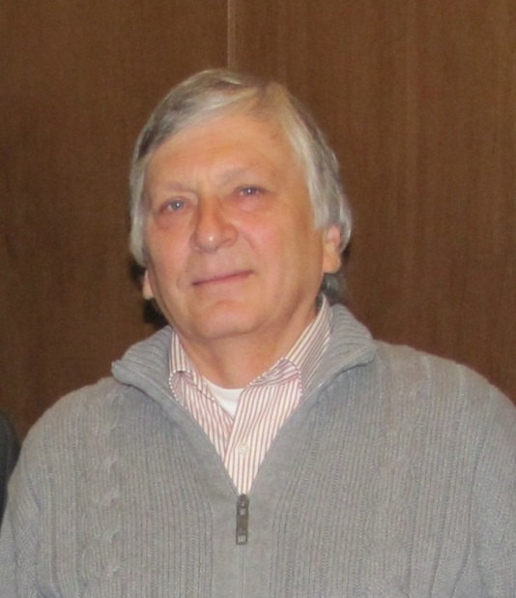
Профессор Наиль Абдурахманович Бурнашев, по происхождению наш соотечественник, имеет более чем 30-летний опыт работы в нейрофизиологии и является всемирно известным специалистом в области нейробиологов. Профессор Бурнашев является одним из самых цитируемых в мире нейробиологов: его индекс Хирша составляет 40, индекс цитируемости 12302.
Ключевые научные результаты Наиля Бурнашева опубликованы в ведущих мировых журналах – Nature, Science, Neuron, и стали классическими в области изучения межклеточных взаимодействий в нервной системе. Более 10 лет он работал исследователем в департаменте клеточной физиологии (Институт медицинских исследований Макса Планка, Гейдельберг, Германия), возглавляемом Нобелевским лауреатом Бертом Сакманом. До работы во Франции, Наиль Бурнашев, долгие годы работал профессором Университета Амстердама, где активно совмещал научную и преподавательскую деятельность. В это время профессор Бурнашев читал лекционные и практические курсы по фундаментальной и клинической нейрофизиологии для студентов-медиков, магистров и аспирантов. В настоящее время Наиль Бурнашев является профессором, заведующим лабораторией в Средиземноморском институте нейробиологии (Марсель, Франция). Научный коллектив под руководством профессора Бурнашева занимается исследованием нарушений синаптической передачи и функционирования нейронных сетей при эпилепси. Аутизме, болезни Альцгеймера, туберозном склерозе и других неврологических заболеваниях. Профессор Бурнашев продолжает активно читать лекции по ключевым проблем нейробиологии и руководить выполнением диссертационных исследований. Его лекции и практические занятия неизменно пользуются большим успехом у студентов, аспирантов и молодых ученых.
Резюме
Наиля Абдурахмановича Бурнашева

Дата рождения: 19.07.1953

Обучение
Магистр (техническая кибернетика и электроника), 1976, Московский авиационный институт, Москва, Россия.
Кандидат биологических наук (физиология, биофизика) 1988, Всесоюзный кардиологический научный центр, Москва, Россия.
Доктор биологических наук (физиология), 1993, Институт физиологии им. О.О. Богомольца, Киев, Украина

Научные интересы: электрофизиология нервных клеток и кардиомиоцитов, исследование взаимоотношений «структура-функция» лиганд-зависимых ионных каналов, экспрессируемых в различных системах, кальциевая фотометрия, синаптическая передача в срезах коры мозга животных дикого типа и генетически модифицированных животных, мульти-пэтч и in vivo регистрация.

Цитируемость (по данным Web of Science)
Индекс Хирша – 41
Индекс цитирования – 12501
Топ-40 авторов наиболее цитируемых в мире работ в области нейронаук (1989-1998)
Топ-25 наиболее цитируемых в мире работ в области нейронаук (1989-1998)

Профессиональная карьера
2008 - по настоящее время: директор исследований (заведующий лабораторией) Средиземноморского института нейробиологии, Марсель, Франция.
2001-2008: ассоциированный профессор кафедры экспериментальной нейрофизиологии университета Амстердама VU, профессор синаптической фармакологии медицинского центра этого же университета, Нидерланды.
1990-2001: Научный сотрудник отдела клеточной физиологии Института медицинских исследований Макс-Планка, Гейдельберг, Германия.
1988-1991: Научный сотрудник отдела электрофизиологии сердца, Всесоюзный кардиологический научный центр, Москва, Россия.
1985-1988: Младший научный сотрудник отдела электрофизиологии сердца, Всесоюзный кардиологический научный центр, Москва, Россия.
1980-1985: младший научный сотрудник отдела функциональной биофизики Института изучения химических соединений и отдела биофизики Института хирургии им. А.А. Вишневского, Москва, Россия.
1978-1980: служба в Советской армии.
1976-1978: Инженер-исследователь Аэрокосмического института, Московская область, Россия.

Приглашенные лекции в университетах и в рамках научных школ:
Кёльнский Университет (1990);
Университет Рочестера (США, 1990);
Оксфордский Университет (1991);
Чикагский Университет (1990, 1992);
Университет Дюка (США, 1992);
Гёттингенский Университет (1992);
ИНСЕРМ (Париж, 1994);
Институт Физиологии им. О.О. Богомольца (Киев, 1993, 1994);
Гомбургский Университет (1995);
Институт Пастера (Париж, 1996);
Центр Макса Дельбрука (Берлин, 1993, 1997);
Медицинский Центр Гарвардского Университета (Бостон, 1998);
Бостонский Университет (1998);
Институт Кахала (Мадрид, 1998);
Университетcкий Колледж Лондона (1997, 1999);
Дюссельдорфский Университет (1999);
Берлинский Университет (1999);
Институт Биологической Химии Макса Планка (Гёттинген, 1999);
Амстердамский Университет (2000);
Свободный Университет Амстердама (2000);
Каролинский Институт (Стокгольм, 2001);
Роттердамский Университет (2003);
Гейдельбергский Университет (2004);
Средиземноморский Институт Нейробиологии, (Марсель, 2007).

Summer workshop “Pharmacology of synaptic transmission in the nervous system”
Kiev, Ukraine, 07/2002,

IBRO Summer school, Tihany, Hungary, 08/2001

“Imaging and Models of Brain Function” Tschira Foundation Workshop, Villa Bosch, Heidelberg, Germany, 03/ 2001

“Excitatory amino acids: From genes to therapy“, Ernst Schering Research Foundation Workshop 23 Berlin, Germany, 06/1997.

Исследовательские гранты за последние 5 лет:
2008 – грант FRM для покупки оборудования Nouvelle Equipe.
2009-2011 – координатор программы Marie Curie Fellowship для постдоков.
2010 – грант ASTB.
2011-2014 – исследовательский грант Else Kröner Fresenius.
2013-2015 – грант ANR (Вылечить аутизм)

